ANNEXE 9 : Les ailes des oiseaux

Nom : ___________________________ Date : ______________________

Morphologie des ailes

Détermine l'oiseau dont les ailes correspondent à l'une des descriptions suivantes.

a) |  | ailes courtes pour accélérer  rapidement sur de petites  distances  ________________________ |  | 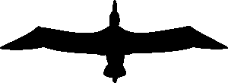
 |  |  |  | albatros
b) |  | ailes longues, élancées et puissantes, adaptées au vol dans les grands vents marins ________________________ |  | 
 |  |  |  | condor
c) |  | ailes longues, larges et aplaties pour le vol en altitude et les plongées prononcées ________________________ |  | 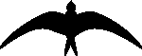
 |  |  |  | martinet noir
d) |  | petites ailes rigides et étroites qui, comme les rotors de l'hélicoptère, permettent un excellent contrôle en vol  ________________________ |  | 
 |  |  |  | caille
e) | ailes longues et élancées pour voler rapidement ________________________ |  |  | 
e) |  |  |  | Colibri (ou oiseau-mouche)

